ПРЕВРАЩАЕМ УБОРКУ В ИГРУ
Обучая ребенка убирать за собой игрушки и помогать поддерживать чистоту в доме, очень важно не забывать о главном — любая работа должна приносить радость и удовольствие.
Как же заинтересовать и увлечь ребенка уборкой?
СЮЖЕТНО-РОЛЕВЫЕ ИГРЫ: для ребенка нет лучшего способа, чем игра. Можно представлять себя бульдозером, сгребающим мусор или развозить кукол по домам на такси. Можно «клевать» крупинки мозаики, разбросанные на ковре. Или изображать робота-сортировщика. Можно практиковать специальную уборочную игру, в которой силы чистоты борются с мусорными монстрами.
За пределами детской не меньше поводов для игр. Например, пылесос очень похож на существо, требующее еды. А ботинки — на лошадок, которых нужно мыть от грязи и тереть щеткой.
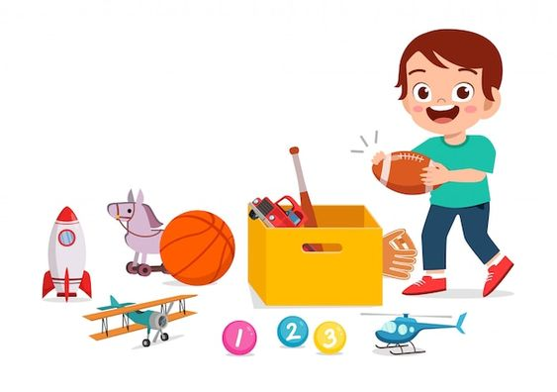
ИГРА «УГАДАЙКА»: правила просты — родители зани-маются своими делами,
а ребенок бежит в детскую, расставляет по местам несколько игрушек одного типа. Родители с трех попыток стараются узнать, что это было: «Лего? Карандаши? Солдатики?»
ВРЕМЯ УБОРКИ: объявляется «время мусора» — и ребенок несколько минут собирает обрезки бумаги, потом объявляется «время Лего» — ребенок складывает детали в контейнер и т.д.

МИССИЯ ВЫПОЛНИМА: для домашних дел можно исполь-зовать карточки миссий на несколько дней. На каждой — список каких-то повторяющихся дел. Например: «5 раз убрать постель, 2 раза протереть пыль» и т.д. На обратной стороне карточки — очки за выполнение миссии.
СЕМЕЙНЫЕ СОРЕВНОВАНИЯ: иногда совместный труд может временно уступить место состязанию. Для него удобно повесить на холодильник табличку, где каждый будет отмечать вымытую им посуду или вынесенный мусор, а через неделю подвести итоги и наградить победителя.
НАГРАДЫ: прежде всего, удачная игра будет интересна и без призов. Поэтому приз может быть какой-то приятной мелочью — конфетой, наклейкой. Можно копить очки на что-то нематериальное, например на поход в кино. Можно тратить на мультфильмы и компьютерные игры. Можно использовать как премию к выдаваемым карманным деньгам. Но самым честным и логичным может стать обмен очков на совместную с родителями игру, чтение, поездку. Ведь ребенок, который помогает родителям, действительно экономит их время.
ЧТО ДАЛЬШЕ?: многие родители опасаются, что, если ребенку один раз предложить такую забавную игру, он потом не станет убираться обычным способом и придется все время что-то придумывать. Это не так уж страшно. Ведь ребёнок будет учиться считать, развивать фантазию
и тренировать логику.
Но при этом ребенок растет. Он начинает получать удовольствие от хорошо выполненного дела. Радоваться превращению «ужасного в прекрасное». Он понимает, что не время биться с мусорными монстрами, если через час приедут гости, а какие-то дела наконец-то становятся привычками и не требуют специальной мотивации.
Кроме этого, ребенок быстро учится помогать идеями
и вносить дополнения, а потом и самостоятельно превращать любые дела в интересные.

